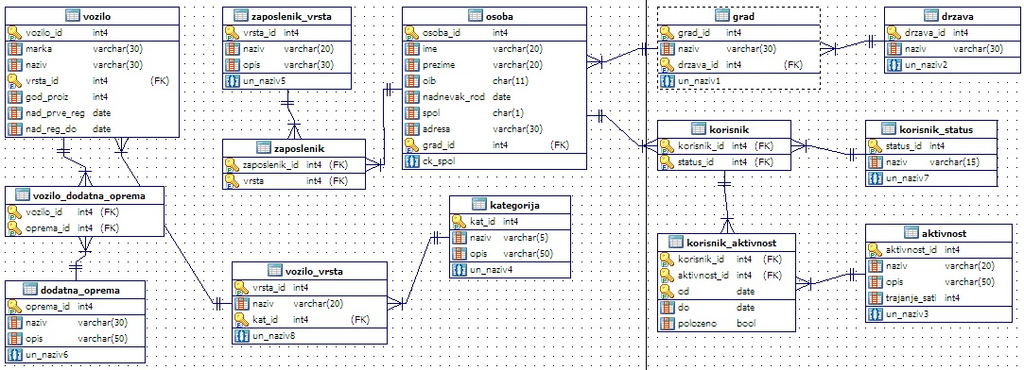
ERA model
Opis ERA modela
Naziv | Opis
osoba | Sadrži osnovne podatke zajedničke svim osobama(zaposlenik i korisnik)
zaposlenik | Sadrži podatke o zaposleniku
zaposlenik_vrsta | Moguće vrste zaposlenika u autoškoli
korisnik | Sadrži podatke o korisniku
korisnik_status | Mogući statusi korinika
aktivnost | Aktivnosti u autoškoli
korisnik_aktivnost | Podaci o aktivnostima za korisnika
drzava | Podaci o državi
grad | Podaci o gradu
kategorija | Podaci o mogućim kategorijama
vozilo | Podaci o vozilima
vozilo_vrsta | Vrste vozila ovisno o kategoriji
dodatna_oprema | Podaci o mogućoj dodatnoj opremi
vozilo_dodatna_oprema | Podaci o dodatnoj opremi na pojedinom vozilu

Klase generirane na temelju ERA modela
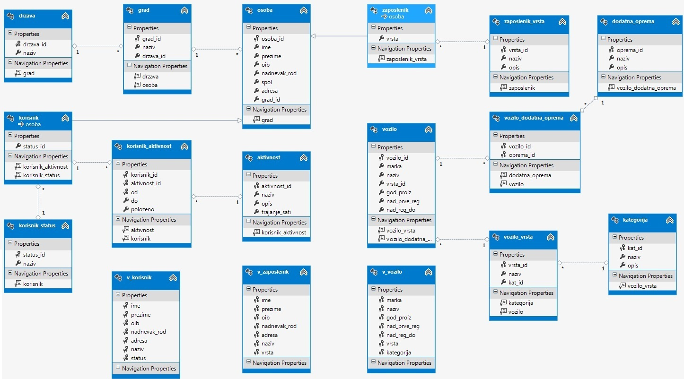
Dijagram klasa
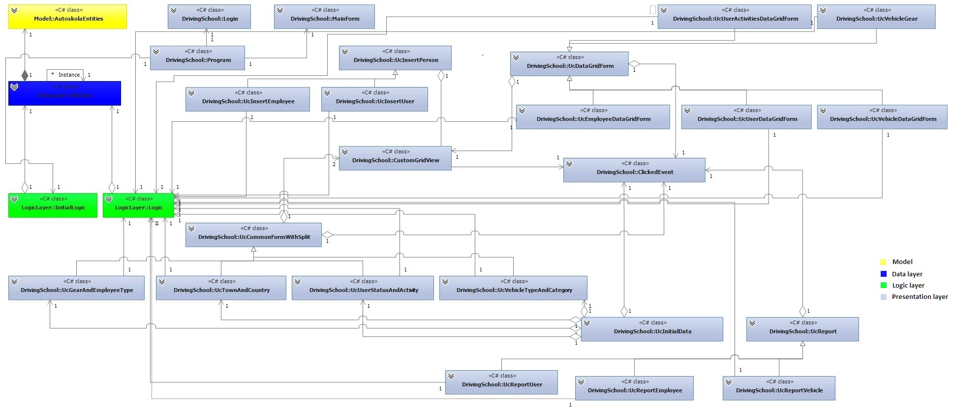
Struktura i odnos klasa koje pripadaju modelu su prikazani na stranici ispred.

Dijagram aktivnosti
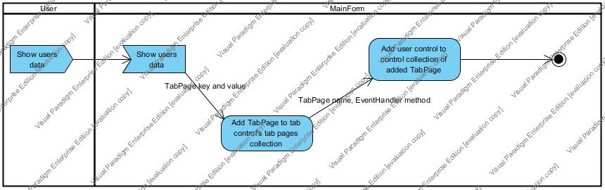
Dijagram aktivnosti prikazuje postupak prikazivanja kontrola koje predstavljaju forme za ažuriranje podataka. Ovaj primjer prikazuje dodavanje forme za ažuriranje podataka o korisnicima. Ostale forme za ažuriranje podataka su prikazane na isti način.
Dijagram slijeda za prijavljivanje u sustav.
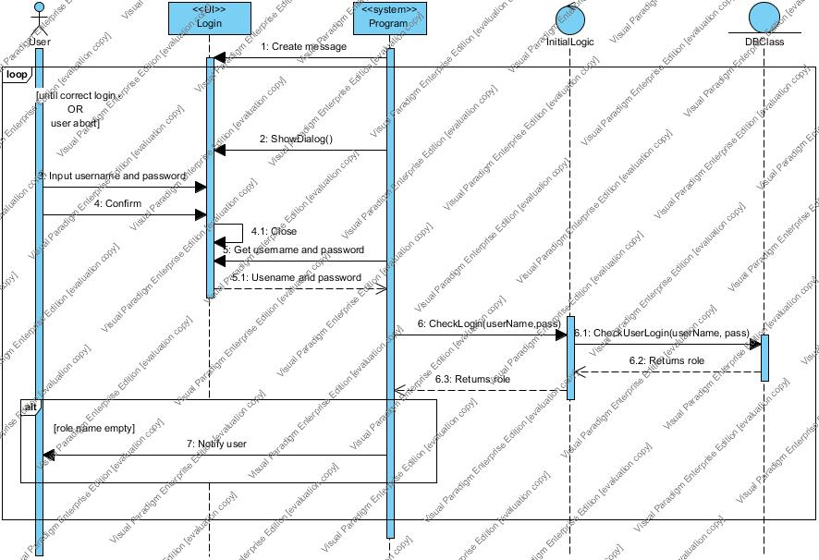

Dijagram slijeda za obradu podataka.
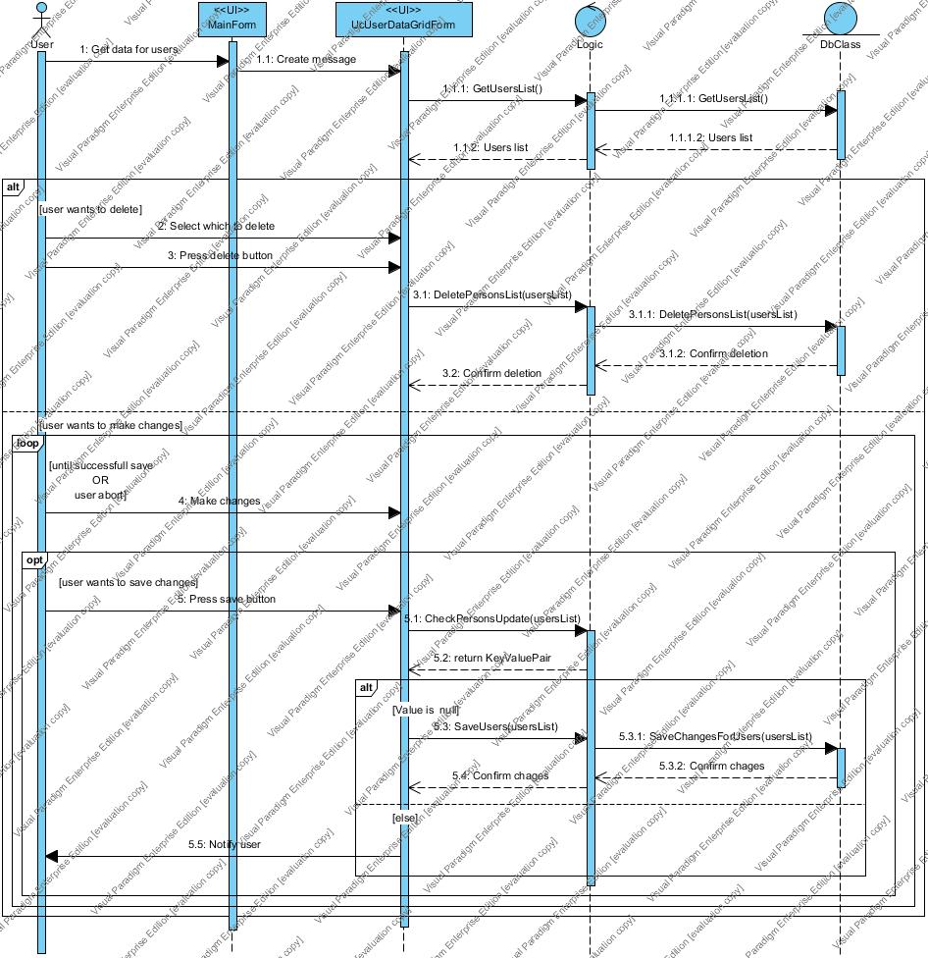
Dijagram prikazuje administriranje podataka o korisnicima. Za administriranje ostalih podataka aplikacija koristi isti način.

Dijagram slijeda za pregledavanje potrebnih informacija
Dijagram slijeda prikazuje pregledavanje potrebnih informacija o korisnicima. Za pregledavanje ostalih informacija aplikacija koristi isti način.
